مدخل إلى تقنية المعلومات
الفصل الخامس-الدرس العاشر-
معدات تراسل البيانات
Data Communication Hardware
- للتحكم في نقل البيانات عبر الشبكات وتامين الربط بشبكة الانترنت، تعتمد الأسلاك على تقنيات وطرق متعددة.
- المودم Modem مركب من كلمتين: يضمن MOdulate ويزيل التضمين DEModulate وهي عبارة عن وحدة ربط تستخدم في إرسال واستقدام البيانات عبر خطوط الهاتف.
- وبما أن الحاسوب والطرفيات تتعامل مع الاشارات الرقمية 0 و1 أما خطوط الهاتف تحمل إشارات تناظرية (أصوات المستخدمين)، فإن المودم يحول الاشارات العددية إلى إشارات تناظرية لنقلها عبر خطوط الهاتف. وعلى الطرف الآخر (عند استقبال البيانات) يقوم بالعكس.
- ويشير معدل السرعة البود Baud الى سرعة المودم في ارسال واستقبال البيانات بشكل متتابع (متسلسل). والبود هو عدد البتات بالثانية التي يمكن ارسالها أو تلقيها ويبلغ 56 كيلوبايت في الثانية
.*توجد صو للمودم الخارجي والداخلي ارجو الاطلاع عليها في ملخصات الباور بويت

- الفاكس مودم Fax Modem الذي بالإضافة عمل المودم، يمكن الحاسوب من القيام بعمل آلة الفاكس لإرسال الصور والوثائق عن طريق خطوط الهاتف. هذه الوحدات ضرورية فقط في قنوات الاتصال التناظرية وانتشار القنوات الرقمية أدى الى استخدام المودم الرقمي.
- وهناك العديد من انواع المودم الرقمي مثل المودم الذكي Intelligent Modem الذي يستطيع بنقل الأصوات والبيانات معا وبشكل أوتوماتكي عبر خطوط الهاتف.

تراسل البيانات: Data Communication

عبارة عن عملية تبادل وتناقل البيانات بين حاسوبين أو أكثر وعملية النقل تتم عبر شبكة حواسيب والبيانات المنقولة تكون بأشكال مختلفة إما نصوص أو أرقام أو أصوات أو صور أو فيديو
أنواع تراسل البيانات
- . النوع التمثيلي (Analog): وهو الذي يُستخدم في شبكات خطوط الهاتف.
- 2. النوع الرقمي (Digital): وهو الذي يستخدم في الشبكـــات
- الرقمية ذات الخدمـــات المتكاملـــة (ISDN) والوصلة التبدلية
(Switched 56) وهو يقدم نقلاً أسرع وأكثر أماناً وخلواً من
الأخطاء من النوع التمثيلي

الخطوط المستأجرة
Leasing Lines
- تؤمن اتصالا دائما بين موقعين تنقل كميات كبيرة من البيانات وتخصص للمستأجرين فقط بدفع أجرا ثابتا مهما كان مقدار استعمال الخط.
- تحتاج الخطوط المستأجرة جهاز خاص شبيه بالمودم يدعى CSU/DSU يضع عند نهاية كل خط. ويتكون من وحدتين: وحدة للتحكم بالخط الهاتفي المستأجر Channel Service Unit – CSU ووحدة للتحكم بتهيئة البيانات ونقلها عبر الخط Data Service Unit – DSU
- الشبكة الرقمية للخدمات المتكاملة
الشبكة الرقمية للخدمات المتكاملةIntegrated Service Digital Network – ISDN تستعمل لنقل الإشارات الرقمية بدل الإشارات التناظرية ولا تحتاج إلى استعمال المودم. وتسمى بالتكاملية لأنها تؤمن نقل كل أنواع البيانات من نص وصوت وصورة...وتوفر سرعة نقل تصل إلى 120 كيلوبايت ولكن بسعر أعلى
مميزات شبكات (ISDN):
هناك عدة مميزات لشبكات الـ ISDN أهمها:
1. توفير الخدمة المناسبة لحاجة الشركات.
2. توفير خدمة سريعة وذات نقل موثوق خالي من الأخطاء.
3. توفير عدة خدمات عبر خط واحد فيمكن نقل البيانات والصوت والصورة بالإضافة إلى تأمين المكالمات الهاتفية والدخول إلى الانترنت. أي أنك باستخدام شبكات الـ (ISDN) يمكنك إجراء المكالمات الهاتفية وتحميل البرامج من الانترنت في نفس الوقت.
عيوب شبكات (ISDN):
  - 1. بما أنها لازالت تستخدم الأسلاك النحاسية فسرعتها أقل من باقي تقنيات الاتصال الرقمية التي تستخدم كابلات الألياف الضوئية.
  - 2. تكلفتها لازالت مرتفعة.
تابع- أنوع شبكات
الخطوط الرقمية, وهي تنقسم إلى نوعين هما:
- أ. الخطوط الرقمية Digital Signal Level(DSL):
- وهي تتضمن الناقل T (T-Carrier) طورته شركة AT&T وهي عبارة عن خطوط رقمية دائمة وهي تسمى (T), والجدول التالي يبين انواع النواقل (T)
نظام الخط المشترك الرقمي الغير المتماثل للاتصال ADSL
- وكبديل لتقنية ISDN يمكن استعمال نظام الخط المشترك الرقمي الغير المتماثل للاتصال الشبه الدائم بالانترنت عبر خطوط الهاتف العادية دون شغله إرسالا واستقبالا. Asymmetric Digital Subscriber Line ADSL
وتسمى بالغير المتماثلة لأن سرعة الاستقبال أو التحميل أعلى بكثير من سرعة الإرسال (من 640 كيلوبت في الثانية في الاتجاه upstream والسرعة في الاتجاه المعاكس downstream يمكن أن تصل على 9 ميجابت في الثانية) مما يجعل عملية تحميل البيانات أسرع
الشبكات التي تستخدم تقنية التبادل الرزمي
تقنية التبادل الرزمي تعتمد على تقسيم المعلومات إلى أجزاء كل منها يدعى رزمة (Packet) ويتم تبادل المعلومات بين الجهات المتخاطبة بشكل سلسلة من الرزم, حيث يتم تحديد مسار كل رزمة بناء على أفضل مسار في اللحظة التي يتم إرسال الرزمة, وذلك لأنه يمكن أن يكون أحد المسارات مشغول ومزدحم وبالتالي يمكن إرسال الرزم عبر مسارات أخرى، أو يمكن أن يتعطل أحد المسارات فيتم إرسال الرزم عبر المسارات الأخرى.
- بطاقة الشبكةNetwork Interface لوحة الكترونية تثبت داخل الجهاز لربط حاسوب مع حاسوب آخر. تسمح بنقل بيانات بين الأجهزة في شبكة محلية باستعمال البروتوكولات المستخدمة في الشبكة
- وسط النقل Transmission Media هو الوسط المستخدم لربط الحواسيب مع بعضها. وقد يكون الربط سلكي أولا سلكي
- الأوساط السلكية Wired Media وهناك ثلاث أنواع:
  - الأسلاك المجدولة Twisted Pairs (أسلاك الهاتف وتحتاج إلى مودم)،
  - الأسلاك المحورية Coaxial وتحتاج إلى بطاقة الشبكة،
  - الألياف الضوئية Fiber optics على شكل أنبوب زجاجي رفيع يسمح بنقل البيانات بسرعة الضوء ويستخدم في الشبكات الموسعة
- الأوساط السلكية Wired Media
الكيبل المحوري Coaxial Cable
- عبارة عن سلك سميك من النحاس موجود داخل غلاف ابيض للحماية ثم يغلفه شبكة من الأسلاك الرفيعة. ينقل هذا الكيبل البيانات في إشارات رقمية كهربائية ويتميز بإرساله إشارات قوية وهي تشبه الكابلات المستخدمة في التوصيلات التلفزيونية
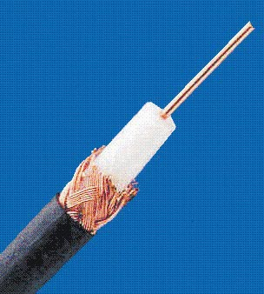
. الكيبل المزدوج المجدول Twisted Pair Cable
- هو كيبل يشبه كسبل الهاتف العادي وهو أكثر وسائل اتصال الشبكات المحلية انتشاراً، وهو عبارة عن 4 أزواج من الأسلاك ملفوفة مع بعضها ليتكون منها الكيبل. ويتميز هذا النوع من الاتصال برخص التكلفة
- 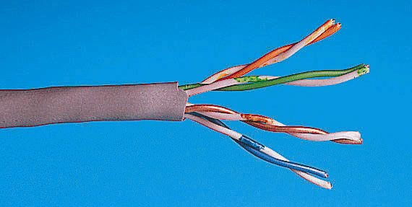

. كابل الألياف الضوئية Fiber Optics Cable
- يعتبر من أفضل أنواع الكابلات حيث تستخدم الألياف الزجاجية التي تنقل خلالها البيانات بصورة إشارات رقمية ضوئية 

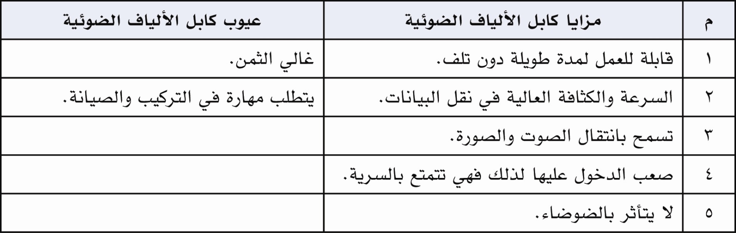
الأوساط اللاسلكية Wireless Media
- وسائط تعمل على إتمام عمليتي الإرسال والاستقبال اللاسلكي عن طريق هوائي. وتشمل على الآتي
- الأوساط اللاسلكية

. الأمواج المُصغّرة/ الميكرويّة Terrestrial Microwave
النقل باستخدام موجات الميكروويف وهي موجات مستقيمة تحتاج إلى محطات خاصة لاستقبالها وإعادة توجيهها
هي وسائط إرسال بين نقاط متباعدة حيث يتم إرسال إشارات راديو ذات تردّد مُرتفع خلال طبقات الغلاف ا1 .2الامواج الراديو Radio Waves
النقل باستخدام موجات الراديو وتحتاج إلى أجهزة مرسلة ومستقبلة . مثال الهواتف النقّالة Cellular Telephones
هي وسائط إرسال بين نقاط متباعدة حيث يتم إرسال إشارات راديو ذات تردّد منخفض خلال طبقات الغلاف الجوي من محطة إرسال أرضية إلى محطة إرسال أخرى. وتستخدم في، شبكات الاتصالات اللاسلكية والاتصالات المتنقلة بجميع أنواعها ، وكذلك في البث الإذاعي.
لجوي من محطة إرسال أرضية إلى محطة إرسال أخرى.

. الستلايت / القمر الصناعي Satellite
النقل عبر الأقمار الصناعية وتستخدم موجات ميكروويف و الأقمار الصناعية حول الأرض للنقل في الشبكات الموسعة.
هي وسائط إرسال بيانات باستخدام أقمار مداريّة تعمل كمحطات لإرسال الإشارات الميكرويّة عبر مسافات بعيدة جداً وتستوعب عدة مُتلقين في آن واحد
#لها صورة في ملخص الباوربوينت حاولت احطه بس يطلع مو واضح عقب ما اصغرة=_="

تعمل الشّبكات اللاسلكيّة ضمن نموذجين هما
1العمل بوجود محطة أساسية Presence of a Base Station حيث تمر جميع الاتصالات عبر المحطة الأساسية لاسلكياً، ولكن المحطة الأساسية تكون مرتبطة سلكياً بالأصل (Wired)، كما يتبيّن في الشّكل (6/5a)
- العمل مع عدم وجود المحطة الأساسية Absence of a Base Station وفي هذه الحالة فإن الحواسيب المختلفة تستطيع أن تتراسل فيما بينها مباشرةً لاسلكياً دون الحاجة إلى وجود محطة أساسية، ويسمى هذا النوع (ad hoc networking)، كما يتبيّن في الشّكل (6/5b).
- نماذج الشّبكات اللاسلكية
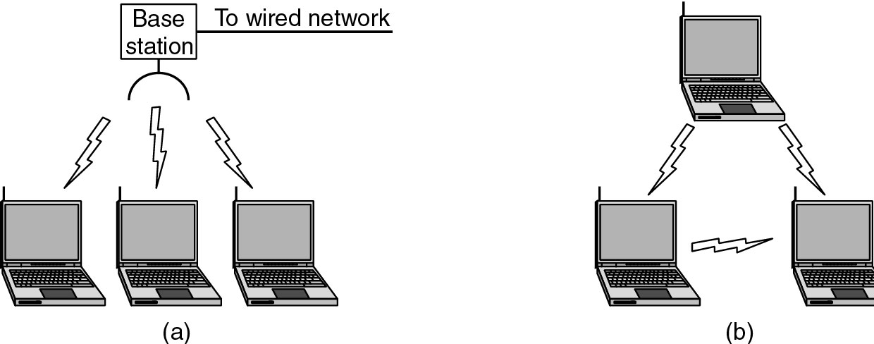
Bشبكات ad hoc a الشّبكات اللاسلكية بوجود قاعدة أساسية

الاتصالات والشّبكات Telecommunications and Networks
الإتصالات Telecommunications إحدى النماذج الرئيسة لبناء نظام المعلومات، خاصة بعد التطور التكنولوجيمفهوم الاتصالات Telecommunications Concept
الوسائط الإلكترونية التي تعمل على إيصال المعلومات عبر مسافات بين أجهزة في مواقع مختلفة.
المتسارع في العالم الحديث.
نظام الاتصالات السلكيّة واللاسلكية Telecommunications System
مجموعة من الأجهزة والبرمجيات المتوافقة، مُرتّبة لإيصال المعلومات من موقع لآخر

الدّور الحيوي للاتصالات السلكية واللاسلكية
Vital Role of Telecommunication.

تُساهم نظم الإتصالات في تحسين الفعاليّة للمبيعات، وخدمة المستهلكين، عن طريق تأمين القدرة المباشرة للاتصال بالبيانات.
كما يُمكن تصوّر أهمية الإتصالات من خلال النظر إلى نشاطات المؤسسة الرئيسة، والتعرّف إلى تطبيقات الاتصالات ذات الأهمية التنافسية الداعمة لتلك النشاطات سواء في الانتاج، أو المبيعات أو التسليم أو خدمات الزبائن.
ويُمكن أن يُعالج نظام الاتصالات قضايا أعمال استراتيجية كما يُعالج نظام الإتصالات قضايا عديدة مثل: فاعليّة العمليات إذ تُؤدي الاتصالات إلى زيادة فاعليّة المنظمة وخلق ميزة تنافسية
بروتوكولات الشبكة
Protocols
- مجموعة قواعد وقوانين وإجراءات لبناء وصيانة وتوجيه النقل بين الأجهزة في الشبكة
  - وهي تحدد عدد الأجهزة المتصلة بالشبكة
  - وكيفية تجميع البيانات للنقل واستقبال الإشارات
  - وكيفية معالجة الأخطاء
- ومن هذه البروتوكولات
  - بروتوكول الإيثرنت المستخدم في شبكة النجمة والناقل في الشبكات المحلية.
  - بروتوكول الإنترنت IP/TCP
  - بروتوكول Token Ring المستخدم في شبكة الحلقة المحلية .
بروتوكولات خاصة للنقل عبر الأوساط اللاسكية
الإنترنت The Internet
- أكبر شبكة حواسيب موسعة تغطي جميع أنحاء العالم
- تصل بين حواسيب شخصية وشبكات محلية وشبكات موسعة
- يمكن لي شخص أن يصبح عضوا في هذه الشبكة من منزله أو مكتبه
- ويستطيع الوصول على قدر هائل من المعلومات في شتى المواضيع
- مختلف المؤسسات تنشر المعلومات عبر الانترنت

تطور الانترنت

- أول اتصال عن بعد بين حاسوبين كان في الولايات المتحدة الأمريكية منذ أكثر من 30 سنة. وهذا النظام يتفل النصوص فقط ويحتاج إلى مهارة كبيرة
- في التسعينات يمكن الوصول إلى المعلومات مخزنة في الحاسوب بعيد عن الشبكة بالنقر على نص معين يدعى النص التشعبي HyperText
- ثم بعد ذلك أصبح من الممكن نقل الصور والأصوات والفيديو عبر الانترنت وتدعى هذه التقنية بالشبكة العنكبوتية العالمية World Wide Web (WWW)
- خدمات الانترنت
- محركات البحث Search Engines تساعد في الحصول على المعلومات التي تريدها في ثوان وهي متعددة
- البريد الالكتروني E-Mail برنامج يمكنك من ارسال واستقبال الرسائل عبر الانترنت.
  - يمكنك نقل الرسائل بسرعة هائلة بكلفة مكالمة واحدة.
    - تحتوي الرسائل على أي شكل من البيانات .
  - يمكن تحرير الرسائل وتحديثها وإعادة إرسالها .
- ارسال الرسالة الواحدة لعدة أشخاص مرة واحدة .
- سهولة الرد على الرسالة .
عنوان البريد الإلكتروني

انترانت، اكسترانت، جدار النارية
- الانترانات Intranet: شبكة داخلية تستخدم في المؤسسات الكبيرة وموظفو الشركة هم فقط المخولون بالوصول الى الانترنت
- الإكسترانت Extranet امتداد لشبكة إنترانت الخاصة بمؤسسة معينة. يمكن للأشخاص خارج الشركة والمخولون الوصول إلى البيانات والتطبيقات الموجودة على الإنترنت
- جدار النار Firewalls نظام أمني لمنع المستخدمين غير المستخدم من الوصول إلي النظام .

